组建医疗联合体 缓解看病难与看病贵

根据上级文件精神，我省以县域为单位组建医联体，促进城乡医疗机构协同发展，逐步建立上下联动、基层首诊、分级诊疗、双向转诊的就医格局，方便群众就医，缓解“看病难、看病贵”的矛盾，无为县人民医院与12家中心（乡镇）卫生院 、1家社区卫生服务中心组建了医疗联合体（简称医联体）。作为医联体的牵头单位，无为县人民医院对基层医疗机构提供技术支持、人员培训、业务指导等。今年初，率先以蜀山中心卫生院为试点，成立无为县人民医院蜀山分院，促进优质医疗资源下沉，提升基层医疗机构服务能力，针对蜀山中心卫生院的薄弱部分开展对口支援、专家坐诊、会诊、人员培训、业务指导等。自2015年3月6日起，无为县人民医院每天派主治以上的医师去蜀山中心卫生院坐诊，坐诊的科室为内科、外科、儿科，引导乡镇居民家门口看病，为人民群众提供节约、高效的健康服务。（院医联体办公室 张元倩）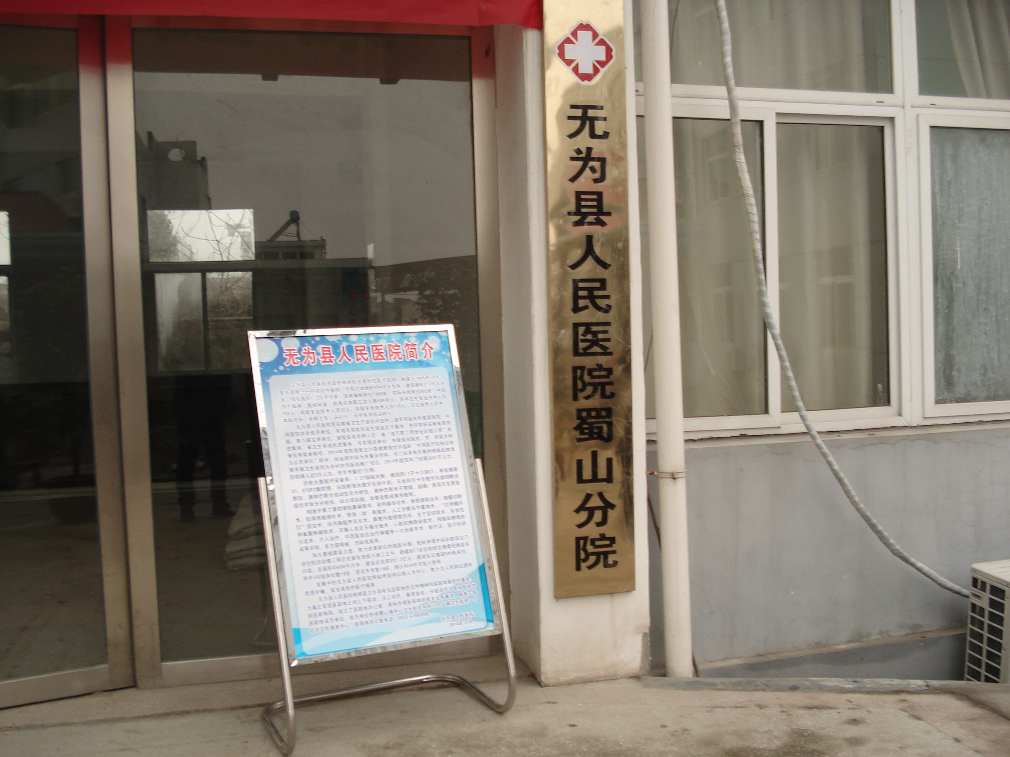
县医院设立蜀山分院
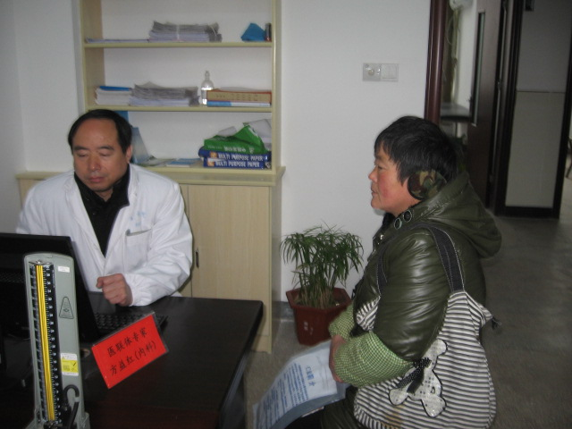
县医院专家诊治病人

